b-plus stärkt Präsenz in Europa
Erweiterung des Vertriebsteams und Partnerschaften im Bereich Mobile Automation festigen Marktposition

Deggendorf, 23. November 2023 – b-plus intensiviert sein Engagement im Bereich Mobile Automation in Norddeutschland, Skandinavien und Polen. Durch die Erweiterung des Vertriebsteams und die strategische Partnerschaft mit dem Systemintegrator Thorsen-Teknik sowie der Vertriebspartnerschaft mit ARETE baut das Unternehmen seine lokale Präsenz weiter aus, um die Bedürfnisse der Kunden in Europa optimal zu erfüllen.

Im Bereich der Mobilen Automation setzt b-plus konsequent auf Wachstum und erweitert seine Aktivitäten. Seit September verstärkt Sebastian Spiegel das Vertriebsteam in Norddeutschland. Als Landmaschinentechniker-Meister bringt er umfangreiche Kenntnisse aus der Agrartechnik mit und betreut Kunden und Interessenten in der Vertriebsregion Nord. Vor seinem Einstieg bei b-plus sammelte er wertvolle Erfahrungen bei einem renommierten Hersteller für landwirtschaftliche Geräte sowie bei einem Experten im Bereich Precision Farming.

Im skandinavischen Raum baut b-plus eine Partnerschaft mit dem Systemintegrator Thorsen-Teknik auf. Durch die Kooperation können lokale Ressourcen des Systemintegrators genutzt werden um innovative Lösungen für Kunden in Dänemark und anderen skandinavischen Ländern anzubieten.
Torben Thorsen, CEO und Eigentümer von Thorsen-Teknik, sagt: "Wir sind begeistert über die Zusammenarbeit mit b-plus. Die Partnerschaft eröffnet unseren Kunden noch mehr Möglichkeiten und hilft uns, unsere Position als führender Anbieter von Präzisionslösungen für die Nachrüstung in der Landwirtschaft kontinuierlich zu stärken. Wir sind voller Vorfreude, gemeinsam mit b-plus bahnbrechende Projekte zu realisieren“.

In Polen setzt b-plus auf die Partnerschaft mit dem Systemintegrator ARETE, einem Anbieter für Maschinensteuerungssysteme. ARETE versorgt seine Kunden mit einer großen Auswahl an hochwertigen Bediengeräten und Steuerungen. Als Distributor von b-plus ermöglicht die Firma auf dem polnischen Markt Zugang zu aktuellen Technologien. „Es ist uns eine außergewöhnliche Freude, die b-plus Produkte in Polen vermarkten zu dürfen“, freut sich Czeslaw Klejbuk, Geschäftsführer von ARETE.

„Wir freuen uns sehr, unsere Präsenz in Europa zu stärken“, so Harald Bügel, Geschäftsführer von b-plus mobile control. „Mit Sebastian Spiegel im Vertriebsteam, Thorsen-Teknik als Systemintegrator für Skaninavien und ARETE für Polen sind wir in der Lage, unsere Lösungen fachlich kompetent und regional anzubieten und die Bedürfnisse der Kunden vor Ort noch besser zu erfüllen. Wir sehen der weiteren Zusammenarbeit erwartungsvoll entgegen.“

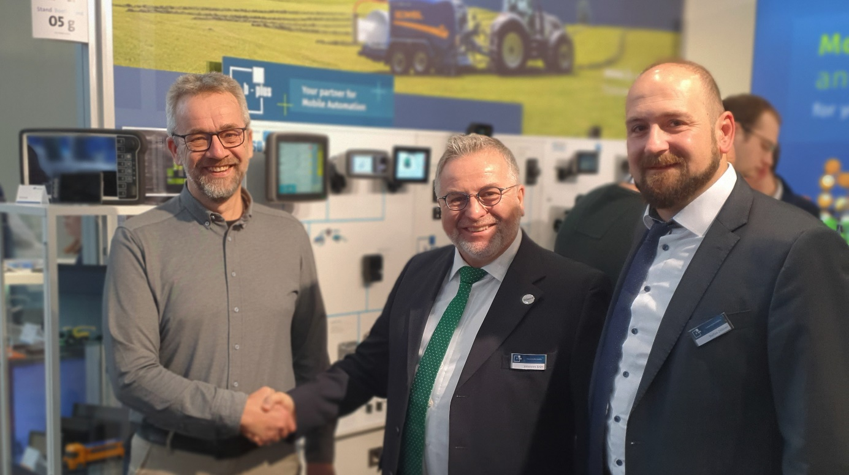
Auf der Agritechnica in Hannover besiegelten b-plus und Thorsen-Teknik ihre Zusammenarbeit mit einem symbolischen Handschlag. Von links nach rechts: Torben Thorsen (Geschäftsführer Thorsen-Teknik), Johannes Grün (b-plus Teamleiter Vertrieb) und Stefan Zellner (b-plus Produktmanagement)

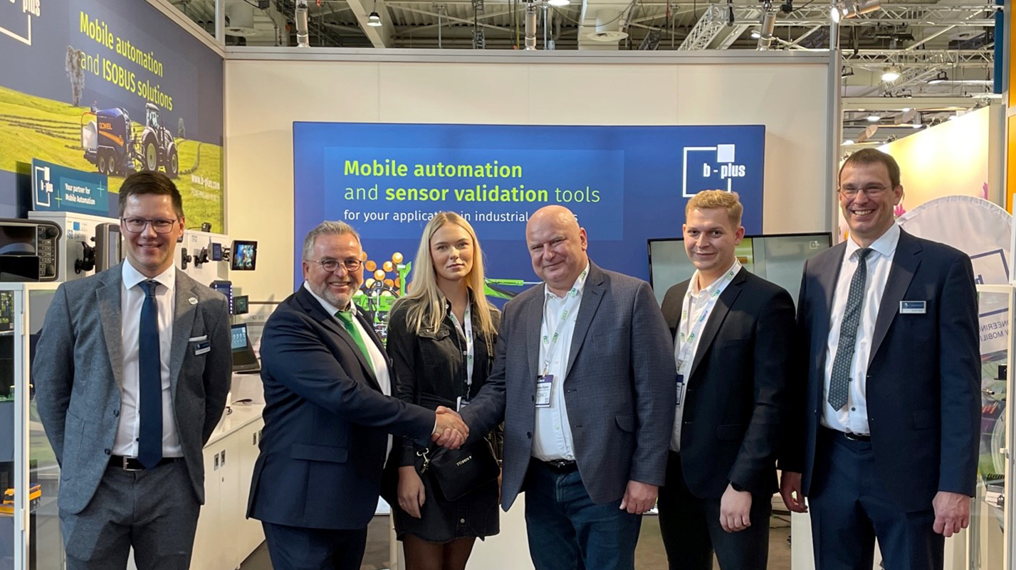
Auch die Partner von ARETE besuchten b-plus am Stand auf der Agritechnica. Von links nach rechts: Sebastian Spiegel (b-plus Sales), Johannes Grün (b-plus Teamleiter Vertrieb), Klaudia Bielawska (Marketing ARETE), Czeslaw Klejbuk (Geschäftsführer ARETE), Marek Margielewicz (Gesellschafter ARETE) und Harald Bügel (Geschäftsführer b-plus mobile control)

ANSPRECHPARTNER

Sabine Igl
Produktmarketing
sabine.igl@b-plus.com

Simone Adam
Marketing Kommunikation
simone.adam@b-plus.com

Tel.: +49 991 270302-0
www.b-plus.om

Adresse:
b-plus mobile control GmbH
Ulrichsberger Str. 17
94469 Deggendorf
Germany

ÜBER B-PLUS MOBILE CONTROL
Im Bereich Mobile Automation bietet b-plus ein breites Spektrum: neben Engineering und Programmierung wird das Portfolio durch den Vertrieb von Komponenten zur Elektrifizierung von Off-Highway Anwendungen wie mobilen Arbeitsmaschinen, Baumaschinen, Landmaschinen sowie dem Sonderfahrzeugbau komplettiert. b-plus ist bekannt für seine jahrzehntelange Erfahrung in den Bereichen CAN-Bus und ISOBUS Technologien, Ethernet/WLAN, BroadR-Reach®, Programmierung in C, C++, Qt und CODESYS® sowie Funktionaler Sicherheit.

ÜBER THORSEN-TEKNIK
Thorsen-Teknik ist ein führender Anbieter von Präzisionslösungen für die Landwirtschaft und verfügt über eine eigene Softwareabteilung. Mit seiner Expertise in der Nachrüstung von Präzisionsgeräten und fortschrittlichen Softwarelösungen hat sich Thorsen-Teknik als zuverlässiger Partner etabliert, der intelligente und benutzerfreundliche Lösungen für die Landwirtschaft maßschneidert.
Zu den Softwarekompetenzen des Unternehmens gehören fortschrittliche Kontrollsysteme, Präzisionslandwirtschaft und datengesteuerte Lösungen zur Optimierung von Effizienz und Nachhaltigkeit im Agrarsektor

ÜBER ARETE
ARETE Klejbuk Spółka Jawna ist ein dynamisch wachsender Anbieter von Maschinensteuerungssystemen. Das Unternehmen wurde 1997 mit dem Ziel gegründet, innovative Lösungen im Bereich der Automatisierung von Maschinen und Geräten anzubieten. Als Hersteller von Steuerungssystemen für landwirtschaftliche und kommunale Maschinen bietet das Team aus erfahrenen Spezialisten seinen Kunden maßgeschneiderte Lösungen an.

ÜBER DIE B-PLUS GRUPPE
Die b-plus Gruppe beschäftigt ca. 230 Mitarbeiterinnen und Mitarbeiter. Sie ist ein international vernetzter Entwicklungspartner um Technologien des autonomen Fahrens, von Fahrerassistenzsystemen und die Automatisierung von mobilen Maschinen voranzutreiben. Mit den Bereichen Entwicklungswerkzeuge, Automotive Software und Mobile Automation bietet sie Ihren Kunden ein breites Spektrum an Messtechnik, Software und Hardware.

Als langfristiger Partner begleitet b-plus seine Kunden von der Identifikation des Problems bis zur Implementierung der Entwicklungslösung und darüber hinaus. Die Teams an den Standorten Deggendorf, Regensburg, Cham und Lindau arbeiten eng vernetzt und Hand in Hand, um umfassende und ganzheitliche Lösungen zu bieten.

